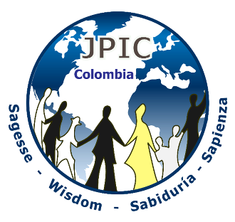
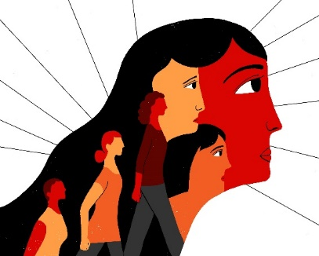
DÍA INTERNACIONAL DE LA MUJER
08 DE MARZO DE 2020

«Mujer ejemplar no es fácil hallarla;
¡Vale más que las piedras preciosas!»
(Proverbios 31:10)

Imagen: ONU MUJERES COLOMBIA

SÍMBOLOS DECORATIVOS : Elementos artesanales elaborados por las mujeres
Un cirio encendido

Motivación:

Para entender el lenguaje femenino, verbal y no verbal, en todo su esplendor, acerquémonos a la mujer modelo por excelencia, la Virgen María. Ella es gestora de vida, anunciadora de la Buena Nueva, defensora de la Justicia, mujer del pueblo, mujer solidaria, misionera, fiel…; que nos sigue enseñando al paso del tiempo, cuál es en realidad la misión de la mujer en el mundo.
“La Santísima Virgen y la Iglesia: la misión maternal de María para con los hombres y mujeres no oscurece ni disminuye en modo alguno esta mediación única de Cristo, antes bien, sirve para demostrar su poder. Pues todo el influjo salvífico de la Santísima Virgen sobre los seres humanos no dimana de una necesidad ineludible, sino del divino beneplácito y de la superabundancia de los méritos de Cristo; se apoya en la mediación de éste, depende totalmente de ella y de la misma saca todo su poder. Y, lejos de impedir la unión inmediata de los creyentes con Cristo, la fomenta (Lumen Gentium #60)
La maternidad de María en la economía de gracia perdura sin cesar desde el momento del asentimiento que prestó fielmente en la Anunciación, y que mantuvo sin vacilar al pie de la cruz hasta la consumación perpetua de todos los elegidos. Pues, asunta a los cielos, no ha dejado esta misión salvadora, sino que con su múltiple intercesión continúa obteniéndonos los dones de la salvación eterna… Por este motivo, la Santísima Virgen es invocada en la Iglesia con los títulos de Abogada, Auxiliadora, Socorro, Mediadora... (Lumen Gentium # 62)

Canción: Celebra la vida / Autor: Axel (YouTube) u otra

Momento de intercambio y homenaje

Dependiendo de los participantes, se organizan grupos pequeños. Se les entrega papel y marcadores para que plasmen en el papel, los nombres de mujeres que han dejado huella en su vida personal, en la familia, en la sociedad, en la Iglesia. Y cada nombre lo identificamos con un valor propio de la Sabiduría.
Hacemos un círculo con los nombres y los valores, alrededor del cirio encendido y los vamos proclamando en voz alta uno a uno. Luego se invita a entonar un estribillo de un canto a la vida.

Momento de interiorización
Se invita a ser proclamado cada número del texto por personas diferentes, haciendo una pausa después de cada intervención:
He aquí la descripción que Proverbios hace de la mujer ejemplar:
- Proverbios 31:16,18
Inspecciona un terreno y lo compra,
y con sus ganancias planta viñedos…
Cuida de que el negocio marche bien,
y de noche trabaja hasta tarde.
- Proverbios 31:20-21
Siempre les tiende la mano
a los pobres y necesitados.
No teme por su familia cuando nieva,
pues todos los suyos andan bien abrigados.
- Proverbios 31:26
Habla siempre con sabiduría,
y da con amor sus enseñanzas.
- Proverbios 31:28-29
Sus hijos y su esposo la alaban y le dicen:
«Mujeres buenas hay muchas,
pero tú eres la mejor de todas».
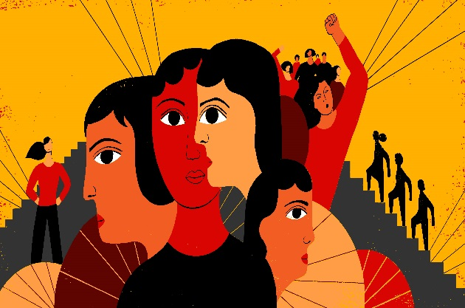
COMPARTIR ESPONTÁNEO
- ¿Qué mensaje o enseñanza me deja?

- ¿A qué cambios me invita la Palabra según Proverbios?

- ¿Cuál es la misión que Dios le ha confiado a la mujer?
Imagen: ONU MUJERES COLOMBIA
Canción: Color esperanza / Autor: Diego Torres (YouTube) u otra

PROCLAMACIÓN E INTENSIONES
En voz alta se proclama los diferentes aspectos donde la mujer está presente y es fuertemente violentada en todas las formas. Se da tiempo de silencio para reflexionar en cada uno de los aspectos.

Trabajo:

En el último siglo las mujeres hemos ingresado masivamente al mundo del trabajo, pero aún las estadísticas nos muestran que somos parte de la masa trabajadora más precarizada, hacemos los trabajos menos reconocidos y al volver a la casa tenemos la doble jornada como encargadas de las mismas. Las actuales políticas económicas que se están llevando a cabo y los despidos masivos, dejan a amplios sectores femeninos más vulnerables para defender sus puestos de trabajo y sus derechos.

Oremos por la estabilidad de las fuentes de trabajo y por el mejoramiento de las condiciones laborales de todos y particularmente de las mujeres.
Oremos para que las brechas salariales entre hombres y mujeres desaparezcan, porque es justo que a igual tarea corresponda igual remuneración.
Oremos por políticas públicas que acompañen la inserción laboral de las mujeres a través de la creación de lugares de cuidado gratuitos para sus hijos e hijas.

Trata de personas

La trata de personas es el comercio ilegal de personas con propósitos de esclavitud reproductiva, explotación sexual, trabajos forzados, retirada de órganos, matrimonio servil, reclutamiento forzado. Es un delito internacional de lesa humanidad, viola los derechos humanos y es considerado una forma moderna de esclavitud. A nivel mundial es el tercer delito luego del tráfico de armas y el de drogas. Se estima que en el mundo existen 21 millones de personas esclavizadas por la trata. La población femenina es la mayormente afectada por este flagelo.

Oremos por el desmantelamiento total de las redes de trata de personas existentes en América Latina y otros países del mundo.
Oremos por una asistencia integral de las mujeres, adolescentes y niñas víctimas rescatadas, que les permita retomar una vida plena.

Violencia

La violencia funciona como un mecanismo de control social de la mujer y sirve para reproducir y mantener el statu quo de la dominación masculina, volviéndose estructural e instrumental. La conducta violenta frente a la mujer se produce como patrones de conducta aprendidos y transmitidos de generación en generación. Las mismas normas sociales minimizan el daño producido y justifican la actuación violenta del hombre sobre la mujer.

Oremos para que nuestra sociedad pueda ser plenamente consciente de este flagelo, y no nos acostumbremos a naturalizar los diferentes tipos de violencia convirtiéndonos en una sociedad anestesiada, sino que por el contrario eduquemos a las próximas generaciones en la igualdad, en la equidad y en el respeto hacia las mujeres.

Oremos por las mujeres que se encuentran sometidas a estas situaciones de violencia en sus casas, trabajos, familias o relaciones, para que el Dios de la vida las acompañe y les permita obtener las herramientas necesarias que las dote de la autonomía suficiente para poder salir de dichas situaciones.

Feminicidio

El Feminicidio es una de las formas más extremas de violencia hacia las mujeres, es el asesinato cometido por un hombre hacia una mujer a quien considera de su propiedad. En América Latina las cifras de feminicidio en el 2017 eran un promedio de 12 feminicidios diarios y van en aumento.

Oremos por un cambio cultural de toda nuestra sociedad, donde pueda dejar de considerarse a la mujer como un objeto, el cual se puede desaparecer, golpear, maltratar y hasta matar.

Oremos por los niños y niñas que son testigos presenciales de muchos de estos casos.

Oremos por la aplicación de una justicia libre de estereotipos y provista de perspectiva de género que actúe con celeridad en estas situaciones.

Conflicto armado
A las mujeres indígenas, campesinas, afrodescendientes, refugiadas, exiliadas y migradas, víctimas y defensoras de los derechos humanos se les forzó a ser parte de la historia de violencia en varias partes del mundo a costa de sus cuerpos, sus familias, sus comunidades y sus territorios.

Oremos por ellas que ahora escogen entregar su verdad de resistencia, restauración, sanación y perdón para aportar a la construcción de una paz que nazca de la reconciliación y la justicia.

Oremos para que ellas puedan transformar sus vidas y no repetir los horrores de la guerra, basándose en la igualdad y la fuerza que portan dentro de sí, como constructoras de una nueva sociedad.

Oremos para que todos y todas reconozcamos y respaldemos el valor del trabajo de las mujeres víctimas del conflicto armado, así como de las lideresas y defensoras de los derechos humanos y la vida misma.

Cargos políticos
En la mayoría de los países del mundo, la presencia de la mujer en los puestos políticos ha sido significativa. Asumen retos competitivos en el ejercicio administrativo y político de las diversas instancias, culminando satisfactoriamente sus respectivos periodos, procurando poco a poco la transformación de las condiciones de inequidad y el desarrollo de los territorios.

Oremos para que ellas ejerzan:
- Los mandatos con transparencia y alto sentido de la responsabilidad.
- Lideren procesos de planeación, control político y gestión pública con miras a transformar relaciones de desigualdad.
- Promuevan desde los cargos asumidos los liderazgos sociales y políticos de las mujeres.
- Trabajen en la atención y sanción oportuna a la violencia contra las mujeres.
- Trabajen en procesos de construcción de paz que involucren a otras mujeres en sus propios territorios.
- Sean gestoras de proyectos que promuevan a la mujer en la defensa de la vida.

Canción: alusiva a la vida, a la creación u otra

Oración final
A través de un gesto que puede ser un abrazo o tomarnos de la mano, oramos juntos y juntas el Padre Nuestro.

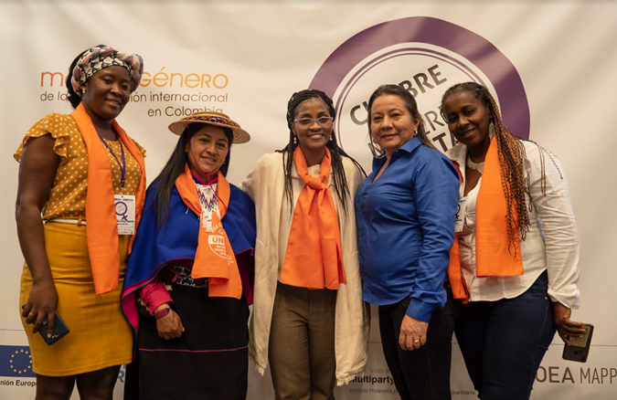

Foto: https://colombia.unwomen.org/es/onu-mujeres-en-colombia/las-mujeres-en-colombia

BIBLIOGRAFÍA
- Constitución dogmática Lumen Gentium
- Biblia de Jerusalén
- https://colombia.unwomen.org/es/noticias-y-eventos/articulos
- www.bbc.com/mundo/noticias-america-latina
- www.nodal.am/2017/11/america-latina-la-region-mas-violenta-las-mujeres
- You Tube

